
Syrian Arab Republic
Ministry of Higher Education and
Scientific Research
Syrian Private University
Faculty of Engineering
Department of Communications
and Networks Engineering
الجمهورية العربية السورية
وزارة التعليم العالي والبحث العلمي
الـجـامعة الـسـوريـة الـخـاصـة
كــلــيــة الـهــنـدســة
قسم هندسة الاتصالات والشبكات

نظام تسجيل حضور بالتعرف على الوجوه باستخدام الذكاء الصنعي وتعدد المصادقة

اعداد:
اية ياسر الكردي

اشراف:
الدكتور حسان أحمد
المهندس محمد عثمان

إقرار المشرف
أشهد بأن إعداد هذا المشروع الموسوم
نظام اخذ حظور بالتعرف على الوخوه وتعدد المصادقة
والمعد من قبل الطالب:
محمد مزهر الشولي
تحت إشرافي في قسم هندسة البرمجيات ونظم المعلومات في كلية الهندسة المعلوماتية وهو جزء من متطلبات نيل الإجازة في هندسة البرمجيات ونظم المعلومات.

المرتبة العلمية:..........................

الاسم:.............................

التوقيع:.......................

التاريخ:.............................

فهرس المحتويات
الملخص 5
الفصل الاول 8
المقدمة 8
المقدمة 9
1مشكلة المشروع 10
أهمية المشروع.2 10
أهداف المشروع 10
الفصل الثاني: 11
الدراسة المرجعية والمفاهيم الاساسية 11
مقدمة 12
• الشبكات العصبية العميقة (CNN) 13
الخلاصة 16
الفصل الثالث: 17
الدراسة التحليلة للنظام المقترح 17
مقدمة 18
وصف النظام المقترح 18
أهداف النظام 19
نطاق النظام (System Scope) 19
الأطراف المتفاعلة مع النظام (Actors) 20
المتطلبات الوظيفية (Functional Requirements) 21
المتطلبات غير الوظيفية (Non-Functional Requirements) 21
سيناريوهات الاستخدام (Use Case Scenarios) 22
) hardware) مكونات النظام المقترح 23
Figure 1 الكاميرا 24
Figure 2 Rasperre py 24
Figure 3 hdmi to micro 24
Figure 4 adpter 24
Figure 5 detailed hardware data sheet 25
الفصل الرابع 42
بنية وتصميم المشروع 42
مقدمة 43
.1 البنية العامة للنظام (System Architecture) 43
2.طبقة الإدخال (Input Layer) 44
.3 طبقة المعالجة (Processing Layer) 44
4. طبقة المصادقة (Authentication Layer) 45
5. طبقة اتخاذ القرار (Decision Layer) 45
6. طبقة الإخراج (Output Layer) 46
7. تصميم تدفق البيانات (Data Flow Design) 46
8. تصميم واجهة المستخدم (User Interface Design) 47
9. مزايا التصميم المقترح 47
خلاصة الفصل 47
الفصل الخامس 48
بنية التنفيذ العملي والاختبار 48
1. مقدمة الفصل 49
2. بيئة التنفيذ العملي (Implementation Environment) 49
3. بنية تنفيذ النظام (Implementation Architecture) 50
4.2 مرحلة التعرف على الوجه 51
4.3 مرحلة التحقق من رمز PIN 51
4.4 مرحلة اتخاذ القرار 51
4.5 التحكم بالمخرجات 51
5. منهجية اختبار النظام (System Testing Methodology) 52
6. حالات الاختبار (Test Cases) 52
6.2 حالة اختبار فشل التعرف على الوجه 52
7. اختبار الأداء (Performance Testing) 53
8. اختبار الدقة (Accuracy Testing) 53
9. اختبار الأمان (Security Testing) 53
10. نتائج الاختبار 53

الملخص
يقدم مشروعنا تصميم وتنفيذ نظام آلي عالي الأمان لتسجيل الحضور والتحكم بالوصول باستخدام الذكاء الصنعي، يعتمد على المصادقة المتعددة العوامل (MFA). يدمج النظام التعرف على الوجوه كعامل حيوي بيومتري مع الرقم السري الشخصي (PIN) كعامل معرفي لضمان أمان قوي وموثوق. تم بناء النظام على منصة Raspberry Pi، ويستخدم مكتبة OpenCV وخوارزميةDeep Face للتعرف على الوجوه في الوقت الفعلي. عند التعرف الناجح على الوجه، يطلب النظام من المستخدم إدخال رقم سري مكون من 4 أرقام عبر واجهة مستخدم رسومية (GUI) تم تطويرها باستخدام Tkinter. يهدف هذا النهج ثنائي الطبقات إلى التخفيف من المخاطر الأمنية الشائعة مثل هجمات الانتحال باستخدام الصور أو مقاطع الفيديو. تشمل واجهة العتاد وحدة كاميرا Raspberry Pi لاقتناء الصور ومخرجات يتم التحكم بها عبر GPIO لقفل إلكتروني ونظام إنذار. يمثل المشروع حلاً قابلاً للتطوير وفعالاً من حيث التكلفة للتحكم الآمن بالوصول في البيئات الحساسة، ويظهر التكامل الفعال بين الرؤية الحاسوبية، الأنظمة المدمجة، وبروتوكولات الأمان متعددة الطبقات

Our project presents the design and implementation of a high-security automated attendance and access control system utilizing Multi-Factor Authentication (MFA). The system integrates Face Recognition as a biometric factor with a Personal Identification Number (PIN) as a knowledge factor to ensure robust security. The system is built on a Raspberry Pi platform, utilizing the OpenCV library and the Deep Face algorithm for real-time facial recognition. Upon successful face identification, the system prompts the user for a 4-digit PIN via a graphical user interface (GUI) developed with Tkinter. This dual-layer approach mitigates common security risks such as spoofing attacks using photos or videos. The hardware interface includes a Raspberry Pi Camera Module for image acquisition and GPIO-controlled outputs for an electronic lock and an alarm system. The project demonstrates a scalable and cost-effective solution for secure access control in sensitive environments, showcasing the effective integration of computer vision, embedded systems, and multi-layered security protocols.

الفصل الاول

المقدمة

المقدمة
شهد العالم تطورًا كبيرًا في تقنيات الذكاء الاصطناعي والأمن السيبراني، وأصبحت أنظمة التحكم بالدخول الذكية من أهم التطبيقات الحديثة.
يعتمد هذا المشروع على التعرف على الوجه وتعدد المصادقة بهدف تحسين مستوى الأمان وتقليل الوصول غير المصرح به.
مع التطور السريع في مجال تكنولوجيا المعلومات والذكاء الاصطناعي، أصبحت أنظمة الأمان التقليدية مثل المفاتيح وبطاقات الدخول غير كافية لتوفير مستوى عالٍ من الحماية، نظرًا لإمكانية فقدانها أو سرقتها أو إساءة استخدامها.
لذلك اتجه الباحثون والمطورون إلى اعتماد الأنظمة الذكية التي تعتمد على الخصائص الحيوية (Biometrics) مثل التعرف على الوجه وبصمة الإصبع.

يهدف هذا المشروع إلى تصميم وتنفيذ نظام تحكم بالدخول ذكي يعتمد على التعرف على الوجوه مع دعم المصادقة متعددة العوامل من خلال إدخال رمز PIN، وذلك لزيادة مستوى الأمان وتقليل احتمالية الوصول غير المصرح به.

1مشكلة المشروع
تعاني الأنظمة التقليدية للتحكم بالدخول من عدة مشاكل مثل
سهولة فقدان المفاتيح أو سرقتها
إمكانية مشاركة كلمات المرور
ضعف مستوى الأمان
عدم القدرة على التحقق الحقيقي من هوية المستخدم

أهمية المشروع.2
تكمن أهمية المشروع في
رفع مستوى الأمان
تقليل التدخل البشري
الاعتماد على تقنيات الذكاء الاصطناعي
إمكانية استخدامه في أماكن حساسة مثل الجامعات والمختبرات والمؤسسات

أهداف المشروع
تصميم نظام دخول ذكي وآمن
استخدام تقنية التعرف على الوجه
تطبيق مفهوم المصادقة متعددة العوامل
تقليل محاولات الاختراق
إنشاء واجهة استخدام بسيطة وسهل

الفصل الثاني:

الدراسة المرجعية والمفاهيم الاساسية

مقدمة
تُعد أنظمة التحكم بالدخول من المجالات المهمة في أمن المعلومات، وقد شهدت تطورًا كبيرًا في السنوات الأخيرة نتيجة التقدم في تقنيات الذكاء الاصطناعي والرؤية الحاسوبية. اعتمدت العديد من الدراسات السابقة على استخدام الخصائص الحيوية (Biometrics) مثل بصمة الإصبع، قزحية العين، والتعرف على الوجه، بهدف تحسين دقة التحقق من هوية المستخدم وتقليل حالات الاختراق.
تهدف هذه الدراسة المرجعية إلى استعراض أهم الأبحاث والأنظمة السابقة التي تناولت التعرف على الوجوه و المصادقة متعددة العوامل، وتحليل نقاط القوة والضعف فيها، وبيان موقع النظام المقترح بينه
نظمة التحكم بالدخول التقليدية
اعتمدت الأنظمة التقليدية للتحكم بالدخول على وسائل مثل:
• المفاتيح الميكانيكية
• البطاقات الممغنطة
• كلمات المرور
وقد أشارت العديد من الدراسات إلى أن هذه الأنظمة تعاني من مشاكل أمنية كبيرة، مثل:
• سهولة فقدان أو سرقة المفاتيح
• إمكانية مشاركة كلمات المرور
• ضعف القدرة على التحقق الحقيقي من هوية المستخدم
لذلك، أصبح من الضروري الانتقال إلى أنظمة أكثر ذكاءً تعتمد على الخصائص الحي
التعرف على الوجوه في أنظمة الأمان
يُعد التعرف على الوجه من أكثر تقنيات القياسات الحيوية استخدامًا، نظرًا لسهولة تطبيقه وعدم الحاجة إلى تفاعل مباشر من المستخدم.
وقد استخدمت العديد من الدراسات تقنيات مختلفة للتعرف على الوجوه، من أبرزها:
• Haar Cascade لاكتشاف الوجه
• Eigenfaces
• Fisher faces
• Deep Face

• الشبكات العصبية العميقة (CNN)
وأظهرت بعض الدراسات أن خوارزمية Deep Face تتميز بالبساطة وسرعة التنفيذ وسهولة الاستخدام ، مما يجعلها مناسبة للأنظمة ذات الموارد المحدودة مثل Raspberry Pi، وهو ما تم اعتماده في هذا المشروع
المصادقة متعددة العوامل (Multi-Factor Authentication)
ركزت العديد من الأبحاث الحديثة على مفهوم المصادقة متعددة العوامل، حيث تعتمد هذه الأنظمة على أكثر من وسيلة للتحقق من هوية المستخدم، مثل:
• شيء يعرفه المستخدم (كلمة المرور أو PIN)
• شيء يملكه المستخدم (بطاقة أو هاتف)
• شيء يمثله المستخدم (الوجه أو البصمة)
وقد أثبتت الدراسات أن استخدام أكثر من عامل مصادقة يقلل بشكل كبير من فرص الاختراق مقارنة باستخدام عامل واحد فقط
دمج التعرف على الوجه مع المصادقة متعددة العوامل
تناولت بعض الدراسات دمج التعرف على الوجه مع وسائل مصادقة أخرى، مثل:
• التعرف على الوجه + كلمة المرور
• التعرف على الوجه + رمز OTP
• التعرف على الوجه + بصمة الإصبع

وأظهرت النتائج أن هذا الدمج يحقق توازنًا بين سهولة الاستخدام و مستوى الأمان العالي، خصوصًا في البيئات الحساسة مثل المختبرات والمؤسسات التعليمية.
يعتمد النظام المقترح في هذا المشروع على دمج التعرف على الوجه مع رمز PIN، مما يعزز مستوى الأمان دون تعقيد تجربة المستخدم
مقارنة بين الدراسات السابقة والنظام المقترح--
المعيار | الدراسات السابقة | النظام المقترح
نوع المصادقة | عامل واحد غالبا | مصادقة متعددة العوامل
التعرف على الوجه | نعم | نعم
Pin/otp | دائما | نعم
العمل على اجهزة محددة | لا دائما | نعم
التحكم الفيزيائي بالقفل | نادر | نعم
واجهة استخدام | محدودة | واجهة رسومية

موقع النظام المقترح بين الدراسات السابقة
من خلال مراجعة الدراسات السابقة، يتبين أن النظام المقترح يتميز بما يلي:
• دمج فعال بين التعرف على الوجه والمصادقة الثنائية
• قابلية التطبيق على أجهزة منخفضة التكلفة
• سهولة الاستخدام
• إمكانية التوسع مستقبلًا
وبذلك يساهم النظام في سد فجوة موجودة في بعض الأنظمة السابقة التي ركزت على جانب واحد فقط من جوانب الأمان

الخلاصة
تناول هذا الفصل مجموعة من الدراسات والأبحاث السابقة المتعلقة بأنظمة التحكم بالدخول، والتعرف على الوجوه، والمصادقة متعددة العوامل. وقد أظهرت هذه الدراسات أهمية الدمج بين أكثر من تقنية أمان، وهو ما اعتمده النظام المقترح في هذا المشروع، مما يجعله نظامًا فعالًا وقابلًا للتطبيق العملي

الفصل الثالث:

الدراسة التحليلة للنظام المقترح

مقدمة
يهدف هذا الفصل إلى تقديم دراسة تحليلية شاملة للنظام المقترح، وذلك من خلال تحليل المشكلة التي يعالجها النظام، وتحديد أهدافه، وتحليل المتطلبات الوظيفية وغير الوظيفية، بالإضافة إلى تحديد الأطراف المتفاعلة مع النظام (Actors) وسيناريوهات الاستخدام المختلفة.
يساعد هذا التحليل في فهم آلية عمل النظام بشكل واضح قبل الانتقال إلى مرحلة التصميم والتنفيذ
مشكلة النظام
تعاني أنظمة التحكم بالدخول التقليدية من العديد من التحديات الأمنية، حيث تعتمد غالبًا على وسيلة تحقق واحدة مثل كلمة المرور أو البطاقة، مما يجعلها عرضة للاختراق أو سوء الاستخدام.
كما أن بعض الأنظمة البيومترية التي تعتمد على عامل واحد فقط، مثل التعرف على الوجه، قد تكون غير كافية في حال تم التحايل عليها باستخدام صور أو تسجيلات.
من هنا ظهرت الحاجة إلى تصميم نظام أكثر أمانًا يعتمد على تعدد عوامل المصادقة، بحيث لا يُسمح بالدخول إلا بعد التحقق من هوية المستخدم باستخدام أكثر من وسيلة

وصف النظام المقترح
النظام المقترح هو نظام تحكم بالدخول ذكي يعتمد على:
• التعرف على الوجه كعامل مصادقة أولي
• إدخال رمز PIN كعامل مصادقة إضافي
• التحكم بقفل إلكتروني وإنذار أمني
يعمل النظام على التقاط صورة المستخدم عبر الكاميرا، ثم تحليل الوجه ومقارنته مع بيانات مخزنة مسبقًا. في حال نجاح التعرف، يُطلب من المستخدم إدخال رمز PIN، وعند التأكد من صحته يتم فتح القفل، وإلا يتم تشغيل الإنذار

أهداف النظام
يهدف النظام المقترح إلى تحقيق ما يلي:
• رفع مستوى الأمان في أنظمة التحكم بالدخول
• تقليل احتمالية الوصول غير المصرح به
• الاعتماد على تقنيات الذكاء الاصطناعي والقياسات الحيوية
• تطبيق مفهوم المصادقة متعددة العوامل
• توفير نظام موثوق وسهل الاستخدام
• إمكانية التوسع والتطوير مستقبلًا

نطاق النظام (System Scope)
يشمل نطاق النظام المقترح ما يلي:
• تسجيل المستخدمين المخوّلين
• تخزين بيانات الوجوه
• التعرف على الوجوه في الزمن الحقيقي
• التحقق من رمز PIN
• التحكم بالقفل الإلكتروني
• تشغيل إنذار عند الفشل
• عرض واجهة استخدام رسومية
ولا يشمل النظام في نسخته الحالية:
• التعرف على المشاعر
• الربط مع أنظمة سحابية
• المصادقة باستخدام بصمة الإصبع أو قزحية العين

الأطراف المتفاعلة مع النظام (Actors)
يتفاعل مع النظام المقترح عدة أطراف، وهي:
1. المستخدم المخوّل
الشخص المصرح له بالدخول باستخدام وجهه ورمز PIN.
2. النظام
البرنامج المسؤول عن معالجة البيانات واتخاذ القرار.
3. القفل الإلكتروني
الجهاز المسؤول عن فتح أو إغلاق الباب.
4. نظام الإنذار
يُستخدم لإطلاق تنبيه في حال فشل المصادقة

المتطلبات الوظيفية (Functional Requirements)
يمكن تحديد المتطلبات الوظيفية للنظام كما يلي:
• FR1: يجب أن يلتقط النظام صورة المستخدم عبر الكاميرا.
• FR2: يجب أن يكتشف النظام الوجه في الصورة.
• FR3: يجب أن يتعرف النظام على الوجه ومقارنته مع البيانات المخزنة.
• FR4: يجب أن يطلب النظام إدخال رمز PIN في حال نجاح التعرف على الوجه.
• FR5: يجب أن يتحقق النظام من صحة رمز PIN.
• FR6: يجب أن يفتح النظام القفل في حال نجاح المصادقة.
• FR7: يجب أن يشغّل النظام الإنذار عند فشل المصادقة.
• FR8 يجب أن يحدد عدد محاولات إدخال PIN

المتطلبات غير الوظيفية (Non-Functional Requirements)
تشمل المتطلبات غير الوظيفية للنظام ما يلي:
• الأداء: سرعة الاستجابة أثناء التعرف على الوجه
• الدقة: دقة عالية في التعرف على المستخدمين
• الأمان: حماية بيانات المستخدمين
• الاعتمادية: عمل النظام بشكل مستقر
• قابلية الاستخدام: واجهة سهلة وبسيطة
• القابلية للتوسع: إمكانية إضافة وسائل مصادقة جديدة

سيناريوهات الاستخدام (Use Case Scenarios)
3.9.1 سيناريو الدخول الناجح
1. يقف المستخدم أمام الكاميرا
2. يتم التعرف على وجهه
3. يُطلب إدخال رمز PIN
4. يتم التحقق من الرمز
5. يُفتح القفل
سيناريو فشل التعرف على الوجه
• لا يتم عرض واجهة إدخال PIN
• يُرفض الدخول
3.9.3 سيناريو فشل إدخال PIN
• بعد عدد محدد من المحاولات
• يتم تشغيل الإنذار
• يُغلق النظام مؤقتا
القيود والتحديات
يواجه النظام المقترح بعض التحديات، مثل:
• تأثر التعرف على الوجه بالإضاءة
• جودة الكاميرا
• زاوية التقاط الصورة
• احتمالية الخطأ في التعرف
وقد تم أخذ هذه التحديات بعين الاعتبار أثناء تصميم النظام

) hardware) مكونات النظام المقترح
المكونات العتادية:.1
كاميرا تسجيل دخول الطلاب.
كاميرا تسجيل خروج الطلاب.
Raspberry pi.
adpter.
hdmi to macro وصلة.1.4
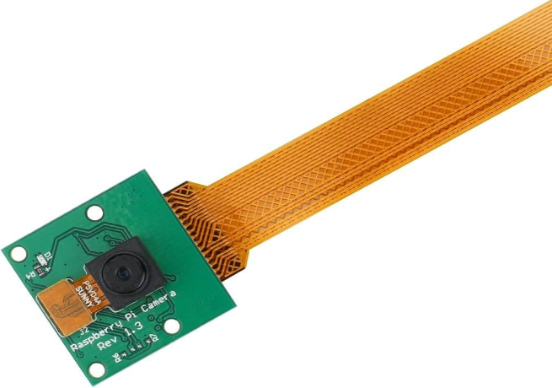
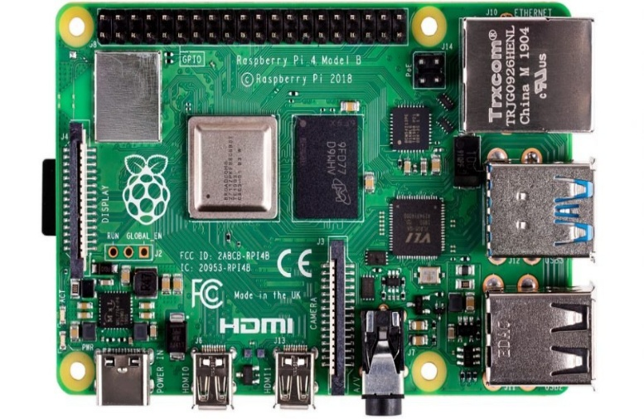

Figure 1 الكاميرا

Figure 2 Rasperre py
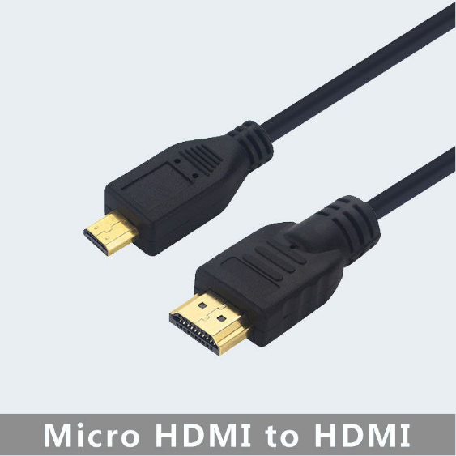
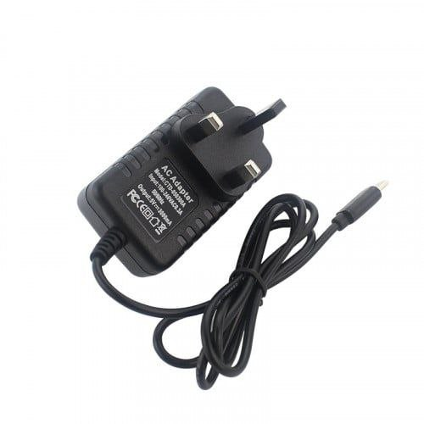

Figure 3 hdmi to micro

Figure 4 adpter
Detailed Hardware Data Sheets:
Raspberry Pi 4 Model B:
• Processor: Broadcom BCM2711, Quad core Cortex-A72 (ARM v8) 64-bit SoC @ 1.5GHz.
• Memory: 2GB, 4GB or 8GB LPDDR4-3200 SDRAM.
• GPIO: Standard 40 pin GPIO header.
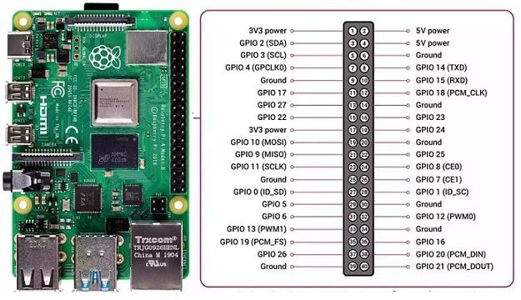

Figure 5 detailed hardware data

الواجهة الرئيسية للمشروع:
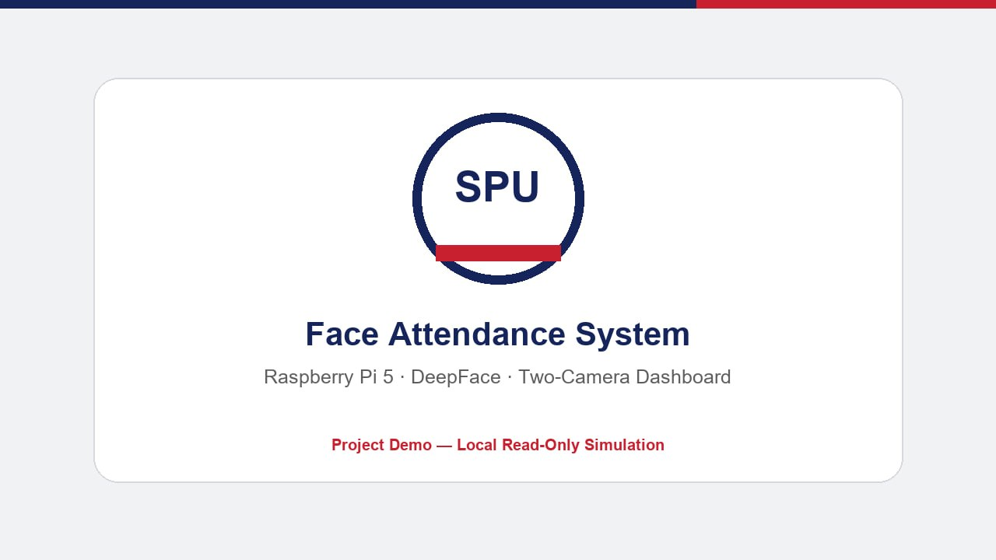
واجهة تسجيل دخول المشرفين لنظام التعرف على الوجوه: 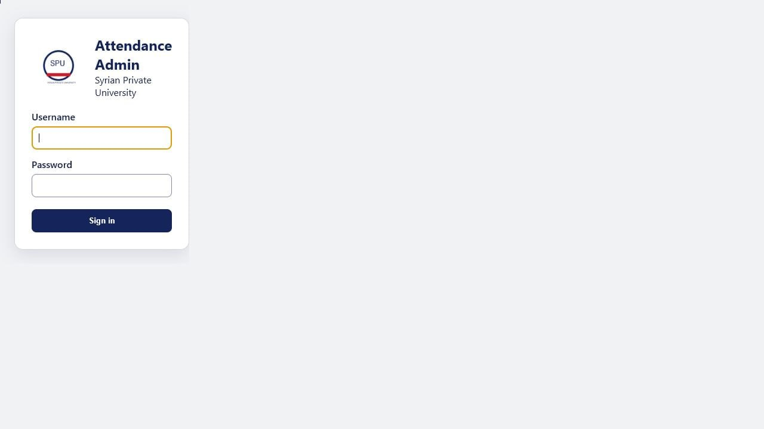
لوحة تحكم المشرفين لنظام الحضور بالتعرف على بالتعرف على الوجوه وبوجود كاميرتي الدخول والخروج 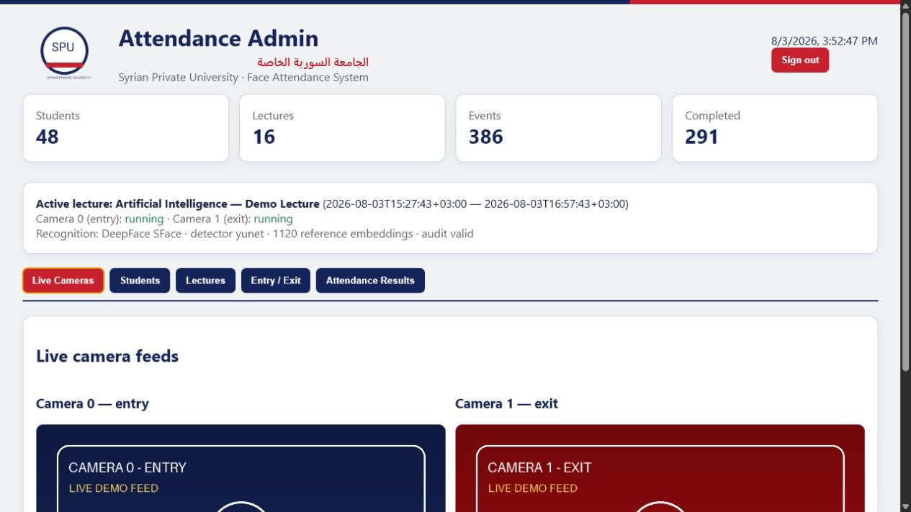
لوحة تحكم للمشرفين لإضافة طالب جديد :
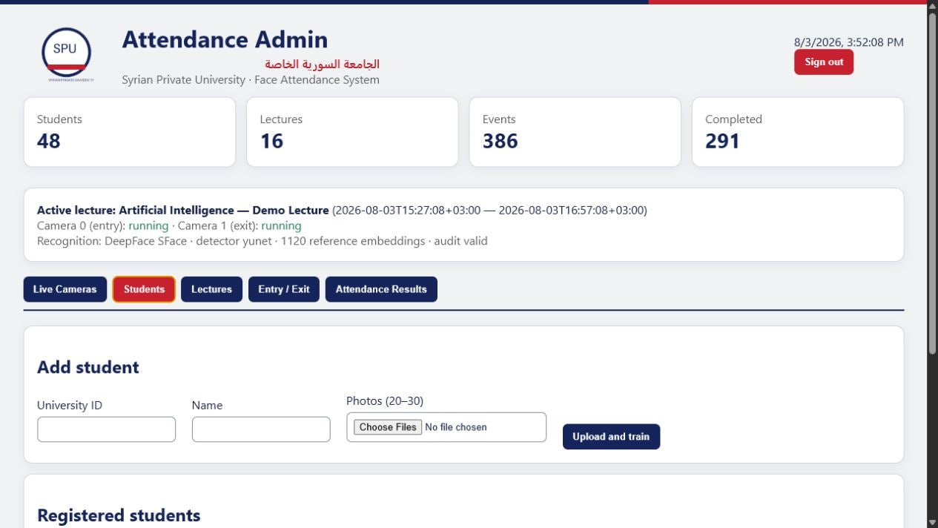

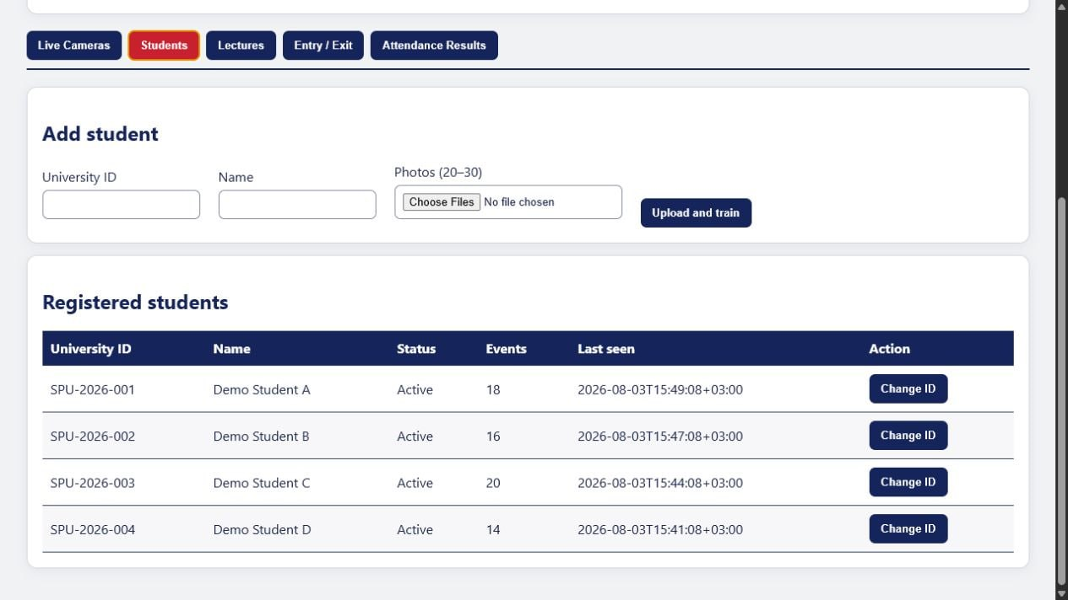
واجهة المشرف لعرض المحاضرة النشطة حاليا ونموذج لإنشاء محاضرة جديدة:
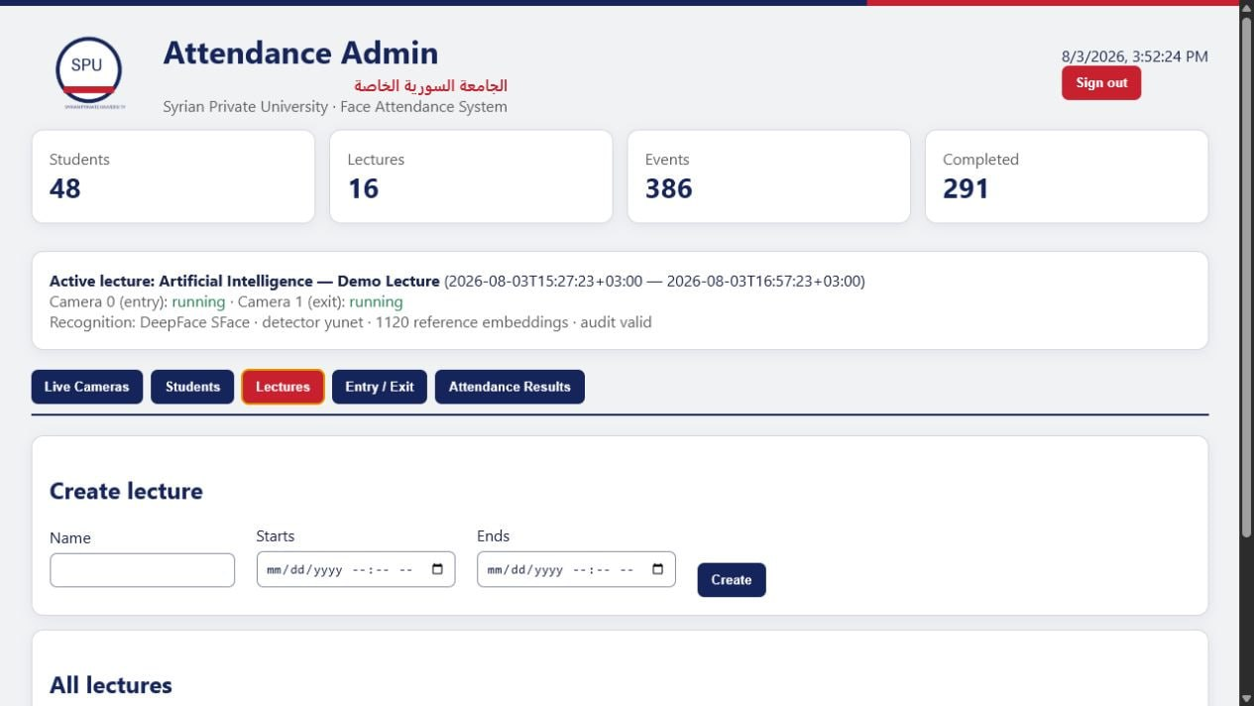
لوحة تحكم المشرفين تعرض الاحصائيات العامة والمحاضرة النشطة مع تشغيل الكاميرا وجدول تفصيلي لأحداث التعرف:
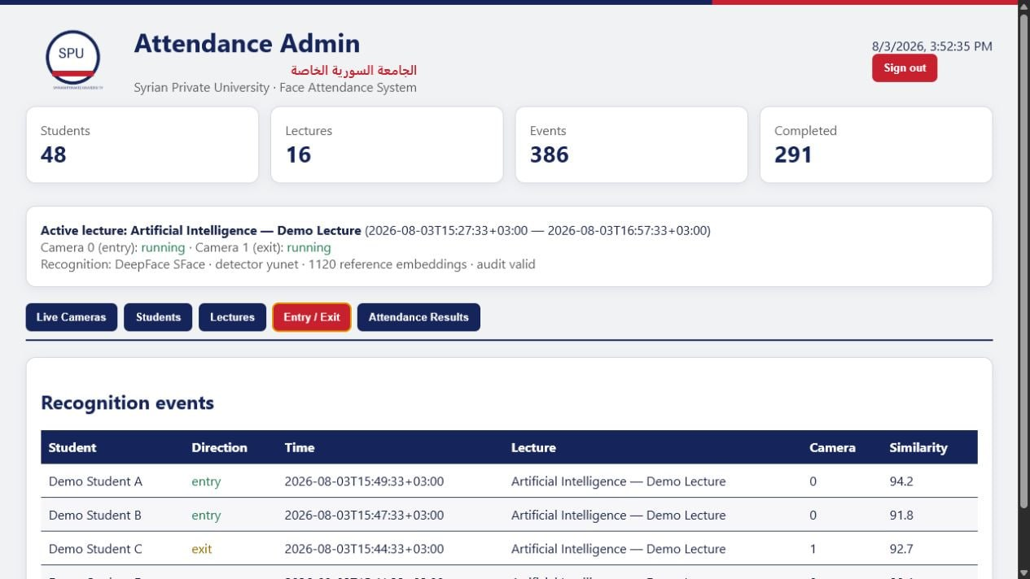

لوحة تحكم المشرفين تعرض جدول الحضور النهائي: 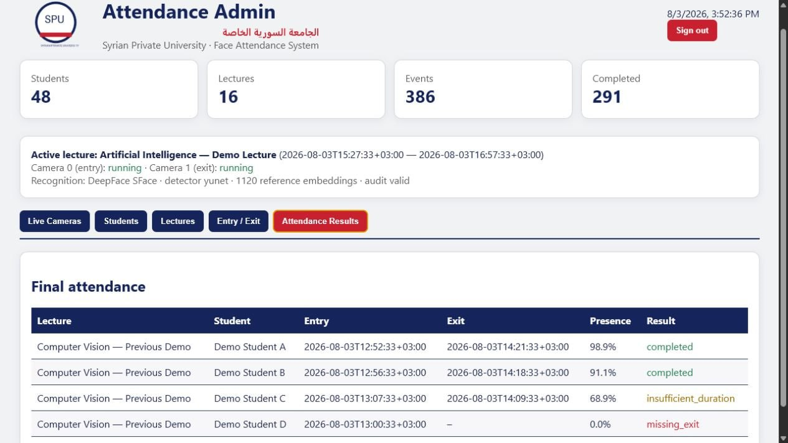

شاشة ختامية لمشروع نظام الحضور بالتعرف على الوجوه: 

الفصل الرابع

بنية وتصميم المشروع

مقدمة
يهدف هذا الفصل إلى توضيح البنية العامة للنظام المقترح وآلية تصميمه، من خلال عرض الهيكل المعماري للنظام، وتوضيح العلاقات بين مكوناته البرمجية والعتادية، بالإضافة إلى شرح آلية تدفق البيانات داخل النظام.
يساعد هذا التصميم على فهم كيفية عمل النظام ككل قبل الانتقال إلى مرحلة التنفيذ العملي

.1 البنية العامة للنظام (System Architecture)
يعتمد النظام المقترح على بنية طبقية (Layered Architecture)، حيث يتم تقسيم النظام إلى عدة طبقات، لكل طبقة وظيفة محددة، مما يسهل عملية التطوير والصيانة والتوسعة المستقبلية.
تتكون البنية العامة للنظام من الطبقات التالية:
1. طبقة الإدخال
2. طبقة المعالجة
3. طبقة المصادقة
4. طبقة اتخاذ القرار
5. طبقة الإخراج

2.طبقة الإدخال (Input Layer)
تمثل طبقة الإدخال نقطة البداية في النظام، وتشمل جميع الوسائل التي يتم من خلالها إدخال البيانات.
مكونات طبقة الإدخال:
• الكاميرا: لالتقاط صورة المستخدم
• واجهة إدخال PIN: لاستقبال رمز المصادقة الثاني
وظيفة الطبقة:
• التقاط البيانات الخام
• إرسال البيانات إلى طبقة المعالجة

.3 طبقة المعالجة (Processing Layer)
تُعد هذه الطبقة من أهم طبقات النظام، حيث يتم فيها تحليل البيانات ومعالجتها.
مكونات طبقة المعالجة:
• مكتبة OpenCV
• خوارزمية كشف الوجه
• خوارزمية التعرف على الوجه Deep Face
وظيفة الطبقة:
• معالجة الصور
• كشف الوجوه
• استخراج الخصائص
• مقارنة الوجه مع البيانات المخزنة

4. طبقة المصادقة (Authentication Layer)
تُستخدم هذه الطبقة للتحقق من هوية المستخدم باستخدام أكثر من عامل مصادقة.
مكونات طبقة المصادقة:
• وحدة التحقق من الوجه
• وحدة التحقق من رمز PIN
وظيفة الطبقة:
• التأكد من صحة بيانات الوجه
• التأكد من صحة رمز PIN
• إرسال نتائج التحقق إلى طبقة اتخاذ القرار

5. طبقة اتخاذ القرار (Decision Layer)
تُعد هذه الطبقة مسؤولة عن اتخاذ القرار النهائي بشأن السماح بالدخول أو رفضه.
وظيفة الطبقة:
• دمج نتائج المصادقة
• تحديد نجاح أو فشل عملية الدخول
• إرسال الأوامر إلى طبقة الإخراج

6. طبقة الإخراج (Output Layer)
تُستخدم هذه الطبقة لتنفيذ القرار المتخذ من النظام.
مكونات طبقة الإخراج:
• القفل الإلكتروني
• نظام الإنذار
• واجهة عرض النتيجة
وظيفة الطبقة:
• فتح القفل عند نجاح المصادقة
• تشغيل الإنذار عند الفشل
• عرض رسائل للمستخدم

7. تصميم تدفق البيانات (Data Flow Design)
يمر تدفق البيانات في النظام بالمراحل التالية:
1. التقاط صورة المستخدم
2. معالجة الصورة
3. التعرف على الوجه
4. طلب إدخال PIN
5. التحقق من PIN
6. اتخاذ القرار
7. تنفيذ القرار

8. تصميم واجهة المستخدم (User Interface Design)
تم تصميم واجهة المستخدم بحيث تكون:
• بسيطة وسهلة الاستخدام
• واضحة للمستخدم
• تحتوي على رسائل تنبيه وإرشاد

9. مزايا التصميم المقترح
• تصميم مرن وقابل للتوسعة
• فصل واضح بين المكونات
• سهولة إضافة وسائل مصادقة جديدة
• ملاءم للأجهزة محدودة الموارد

خلاصة الفصل
في هذا الفصل تم عرض بنية وتصميم النظام المقترح، حيث تم توضيح الهيكل المعماري للنظام وآلية تفاعل مكوناته المختلفة. ويُعد هذا التصميم الأساس الذي سيتم الاعتماد عليه في الفصل التالي المتعلق بتنفيذ النظام

الفصل الخامس

بنية التنفيذ العملي والاختبار

1. مقدمة الفصل

يهدف هذا الفصل إلى توضيح كيفية تنفيذ النظام المقترح عمليًا، وشرح الأدوات والتقنيات المستخدمة في عملية التطوير، بالإضافة إلى عرض منهجية اختبار النظام والتحقق من صحته وكفاءته.
يساعد هذا الفصل في ربط الجانب النظري بالجانب العملي، وإظهار قابلية النظام للتطبيق في الواقع.

2. بيئة التنفيذ العملي (Implementation Environment)
تم تنفيذ النظام المقترح باستخدام بيئة برمجية وعتادية مناسبة لطبيعة النظام، وتشمل:
2.1 البيئة العتادية
• كاميرا رقمية لالتقاط صور المستخدمين
• وحدة معالجة (حاسوب شخصي أو Raspberry Pi)
• قفل إلكتروني
• وحدة إنذار (Buzzer)
2.2 البيئة البرمجية
• نظام تشغيل: Linux أو Windows
• لغة البرمجة: Python
• مكتبات مستخدمة:
• OpenCV لمعالجة الصور
• NumPy للعمليات الحسابية
• Tkinter لبناء واجهة المستخدم
• قاعدة بيانات محلية لتخزين بيانات المستخدمين

3. بنية تنفيذ النظام (Implementation Architecture)
تم تنفيذ النظام وفق بنية معيارية (Modular Design)، حيث تم تقسيمه إلى وحدات مستقلة، لكل وحدة وظيفة محددة، مما يسهل عملية التطوير والاختبار والصيانة.
الوحدات الرئيسية للنظام:
• وحدة التقاط الصورة
• وحدة معالجة الصورة
• وحدة التعرف على الوجه
• وحدة التحقق من رمز PIN
• وحدة اتخاذ القرار
• وحدة التحكم بالقفل والإنذار
4. خطوات التنفيذ العملي للنظام
4.1 تسجيل المستخدمين
• التقاط صور متعددة لكل مستخدم
• تخزين الصور في قاعدة البيانات
• تدريب نموذج التعرف على الوجه

4.2 مرحلة التعرف على الوجه
• التقاط صورة في الزمن الحقيقي
• كشف الوجه باستخدام OpenCV
• مقارنة الوجه مع النماذج المخزنة
• تحديد درجة التطابق

4.3 مرحلة التحقق من رمز PIN
• عرض واجهة إدخال PIN
• التحقق من صحة الرمز
• تحديد عدد المحاولات المسموح بها

4.4 مرحلة اتخاذ القرار
• نجاح التعرف + صحة PIN → السماح بالدخول
• فشل أحد العاملين → رفض الدخول

4.5 التحكم بالمخرجات
• فتح القفل الإلكتروني
• تشغيل الإنذار عند الفشل
• عرض رسالة للمستخدم

5. منهجية اختبار النظام (System Testing Methodology)
تم اعتماد منهجية اختبار تعتمد على اختبار السيناريوهات الواقعية، وذلك للتحقق من أداء النظام في حالات مختلفة.

6. حالات الاختبار (Test Cases)
6.1 حالة اختبار دخول ناجح
• مستخدم مخوّل
• وجه معروف
• رمز PIN صحيح
النتيجة المتوقعة: فتح القفل

6.2 حالة اختبار فشل التعرف على الوجه
• مستخدم غير مسجل
النتيجة المتوقعة: رفض الدخول
6.3 حالة اختبار PIN خاطئ
• وجه صحيح
• PIN خاطئ
النتيجة المتوقعة: رفض الدخول وتشغيل الإنذار بعد عدد محاولات محدد
6.4 حالة اختبار محاولات متكررة
• إدخال PIN خاطئ عدة مرات
النتيجة المتوقعة: قفل النظام مؤقتًا وتشغيل الإنذار

7. اختبار الأداء (Performance Testing)
تم تقييم أداء النظام من حيث:
• سرعة التعرف على الوجه
• زمن الاستجابة الكلي
• استقرار النظام أثناء التشغيل
وأظهرت النتائج أن النظام يعمل بزمن استجابة مقبول ضمن حدود الإمكانيات المتاحة.

8. اختبار الدقة (Accuracy Testing)
• أظهرت الاختبارات دقة جيدة في التعرف على الوجوه
• تأثرت الدقة بعوامل الإضاءة وجودة الكاميرا
• تحسنت النتائج بعد تدريب النموذج بعدد صور أكبر

9. اختبار الأمان (Security Testing)
• تم اختبار النظام ضد محاولات إدخال PIN خاطئة
• منع الدخول غير المصرح به
• تقليل فرص الاختراق مقارنة بأنظمة عامل واحد

10. نتائج الاختبار
أظهرت نتائج الاختبار ما يلي:
• نجاح النظام في تحقيق أهدافه
• استقرار أثناء التشغيل
• فعالية واضحة للمصادقة متعددة العوامل
• سهولة استخدام النظام
11. التحديات أثناء التنفيذ
واجه تنفيذ النظام بعض التحديات، من أبرزها:
• تحسين دقة التعرف على الوجه
• التعامل مع ظروف الإضاءة المختلفة
• ضبط زمن الاستجابة

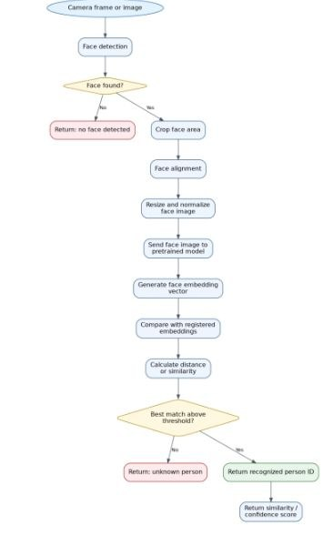
مخطط صندوقي لخوارزمية Dee face
---
المرحلة الأولى: المعالجة الأولية للصورة (Pre-processing)
· إطار أو صورة من الكاميرا: نقطة البداية، وهي اللقطة الملتقطة من كاميرا الدخول أو الخروج.
· اكتشاف الوجه: يبحث الخوارزمي (وهنا yunet detector) عن وجوه في الإطار.
· فحص الوجود:
· إذا لم يجد وجهاً → ينتهي المسار ويعيد رسالة "لم يتم اكتشاف وجه".
· إذا وجد وجهاً → ينتقل للخطوة التالية.
· قص منطقة الوجه: عزل منطقة الوجه فقط من الصورة الأصلية لتقليل الضوضاء.
· محاذاة الوجه: تعديل زاوية الوجه (تدويره) لتثبيته بوضعية أفقية، مما يزيد دقة المقارنة.
· تغيير الحجم وتطبيع الصورة: توحيد أبعاد الصورة (مثلاً 112×112) وتوحيد الإضاءة والتباين لتكون جاهزة للشبكة العصبية.
---
المرحلة الثانية: استخراج التضمين العددي (Feature Extraction)
· إرسال الصورة إلى النموذج المُدرّب مسبقاً: تمرير الصورة المعالجة إلى نموذج DeepFace (وهنا تحديداً SFace).
· توليد متجه التضمين (Embedding Vector): يحول النموذج صورة الوجه إلى مصفوفة أرقام عشرية (مثلاً 128 أو 512 رقماً) تمثل "البصمة الرقمية" الفريدة لهذا الوجه. هذه الخطوة هي جوهر الذكاء الاصطناعي في النظام.
---
المرحلة الثالثة: المطابقة واتخاذ القرار (Matching & Decision)
· المقارنة مع التضمينات المسجلة: تتم مقارنة المتجه المستخرج مع قاعدة البيانات التي تحتوي على 1120 مرجعاً تضمينياً (كما ورد في الصور السابقة) للطلاب المسجلين.
· حساب المسافة أو التشابه: قياس مدى التشابه بين المتجه الجديد والمتجهات المخزنة (عادةً باستخدام المسافة الكوساينية أو المسافة الإقليدية).
· فحص العتبة (Threshold):
· إذا كانت أعلى درجة تشابه أقل من العتبة المحددة (مثلاً أقل من 80%) → يُعتبر الوجه غير معروف (شخص غير مسجل).
· إذا كانت أعلى درجة تشابه تفوق العتبة → يُعتبر مطابقة ناجحة.
---
المرحلة الرابعة: الإخراج النهائي (Output)
· في حال النجاح، يُرجع النظام:
· رقم تعريف الشخص (مثل SPU-2026-001).
· نسبة الثقة (Similarity / Confidence) (وهي الأرقام التي ظهرت في جدول الأحداث مثل 94.2%).
· في حال الفشل، يُرجع unknown person.

الفصل السادس
الافاق المستقبلية والمراجع

1. مقدمة الآفاق المستقبلية
رغم أن النظام المقترح قد حقق أهدافه الأساسية في مجال التحكم بالدخول باستخدام التعرف على الوجوه وتعدد المصادقة، إلا أن التطور المستمر في تقنيات الذكاء الاصطناعي وأمن المعلومات يفتح المجال أمام تحسينات وتوسعات مستقبلية يمكن أن تزيد من كفاءة النظام ومرونته واعتماديته

2. تطوير خوارزميات التعرف على الوجه
من الآفاق المستقبلية المهمة:
• تحسين دقة التعرف في ظروف الإضاءة الضعيفة
• تقليل نسبة الخطأ في حالات التشابه بين الوجوه
3. إضافة وسائل مصادقة حيوية جديدة
يمكن تطوير النظام ليشمل:
• بصمة الإصبع
• قزحية العين
• التعرف على الصوت
مما يؤدي إلى:
• تعزيز مفهوم المصادقة متعددة العوامل
• رفع مستوى الأمان بشكل أكبر
4. الربط مع الأنظمة السحابية (Cloud Integration)
من الممكن ربط النظام مستقبلاً مع خوادم سحابية من أجل:
• تخزين بيانات المستخدمين بشكل مركزي
• إدارة عدة نقاط دخول من مكان واحد
• النسخ الاحتياطي للبيانات
5. تطوير واجهة المستخدم
• تحسين التصميم الرسومي للواجهة
• دعم تطبيقات الهواتف الذكية
• إضافة إشعارات فورية للمسؤولين عند حدوث محاولات اختراق
6. تحسين مستوى الأمان
تشمل التحسينات المستقبلية:
• تشفير بيانات الوجوه ورموز PIN
• إضافة نظام كشف الهجمات الاحتيالية (Anti-Spoofing)
• دعم التعرف على الوجوه ثلاثية الأبعاد
7. توسيع مجالات استخدام النظام
يمكن استخدام النظام مستقبلاً في:
• المؤسسات التعليمية
• الشركات والمصانع
• المختبرات الحساسة
• المنازل الذكية
• المطارات والمباني الحكومية
8. دعم العمل في الزمن الحقيقي بشكل أفضل
• تحسين سرعة المعالجة
• تقليل زمن الاستجابة
• دعم العمل المتواصل على مدار الساعة
9. خلاصة الآفاق المستقبلية
تمثل هذه الآفاق المستقبلية فرصًا حقيقية لتطوير النظام المقترح وتحويله من نموذج أولي إلى نظام متكامل قابل للاستخدام التجاري والتطبيقي، مع المحافظة على مستوى عالٍ من الأمان وسهولة الاستخدام.
المراجع (References)
1. Jain, A. K., Ross, A., & Prabhakar, S. (2004).
An Introduction to Biometric Recognition. IEEE Transactions on Circuits and Systems for Video Technology.
2. Viola, P., & Jones, M. (2001).
Rapid Object Detection using a Boosted Cascade of Simple Features. IEEE Conference on Computer Vision and Pattern Recognition.
3. Ahonen, T., Hadid, A., & Pietikäinen, M. (2006).
Face Description with Local Binary Patterns: Application to Face Recognition. IEEE Transactions on Pattern Analysis and Machine Intelligence.
4. Bishop, C. M. (2006).
Pattern Recognition and Machine Learning. Springer.
5. OpenCV Documentation.
Face Recognition using OpenCV.
https://docs.opencv.org
6. Stallings, W. (2017).
Cryptography and Network Security: Principles and Practice. Pearson Education.
7. Schneier, B. (2015).
Applied Cryptography. John Wiley & Sons.
8. Daugman, J. (2004).
How Iris Recognition Works. IEEE Transactions on Circuits and Systems for Video Technology.
9. ISO/IEC 24745.
Information technology — Security techniques — Biometric information protection.

